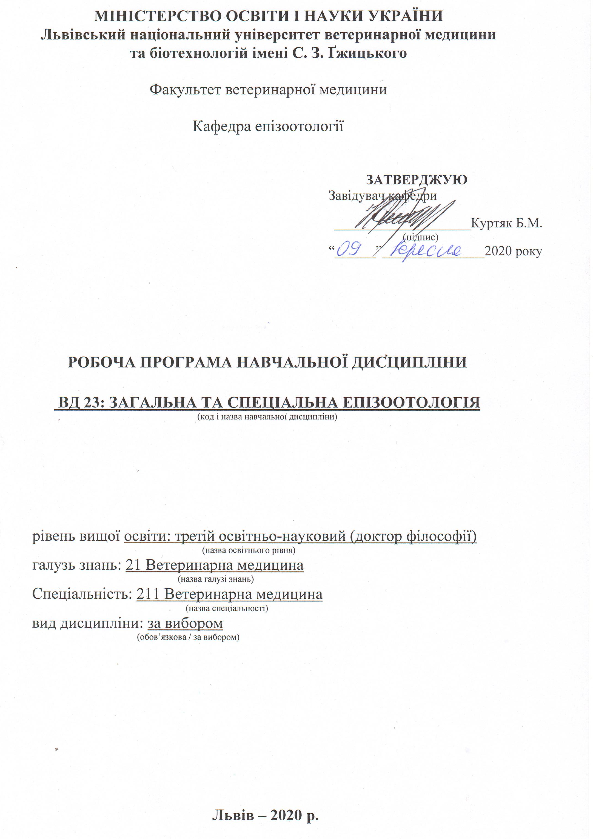
Робоча програма з навчальної дисципліни «Загальна та спеціальна епізоотологія» для здобувачів третього освітньо-наукового рівня (доктор філософії) спеціальності 211 Ветеринарна медицина.

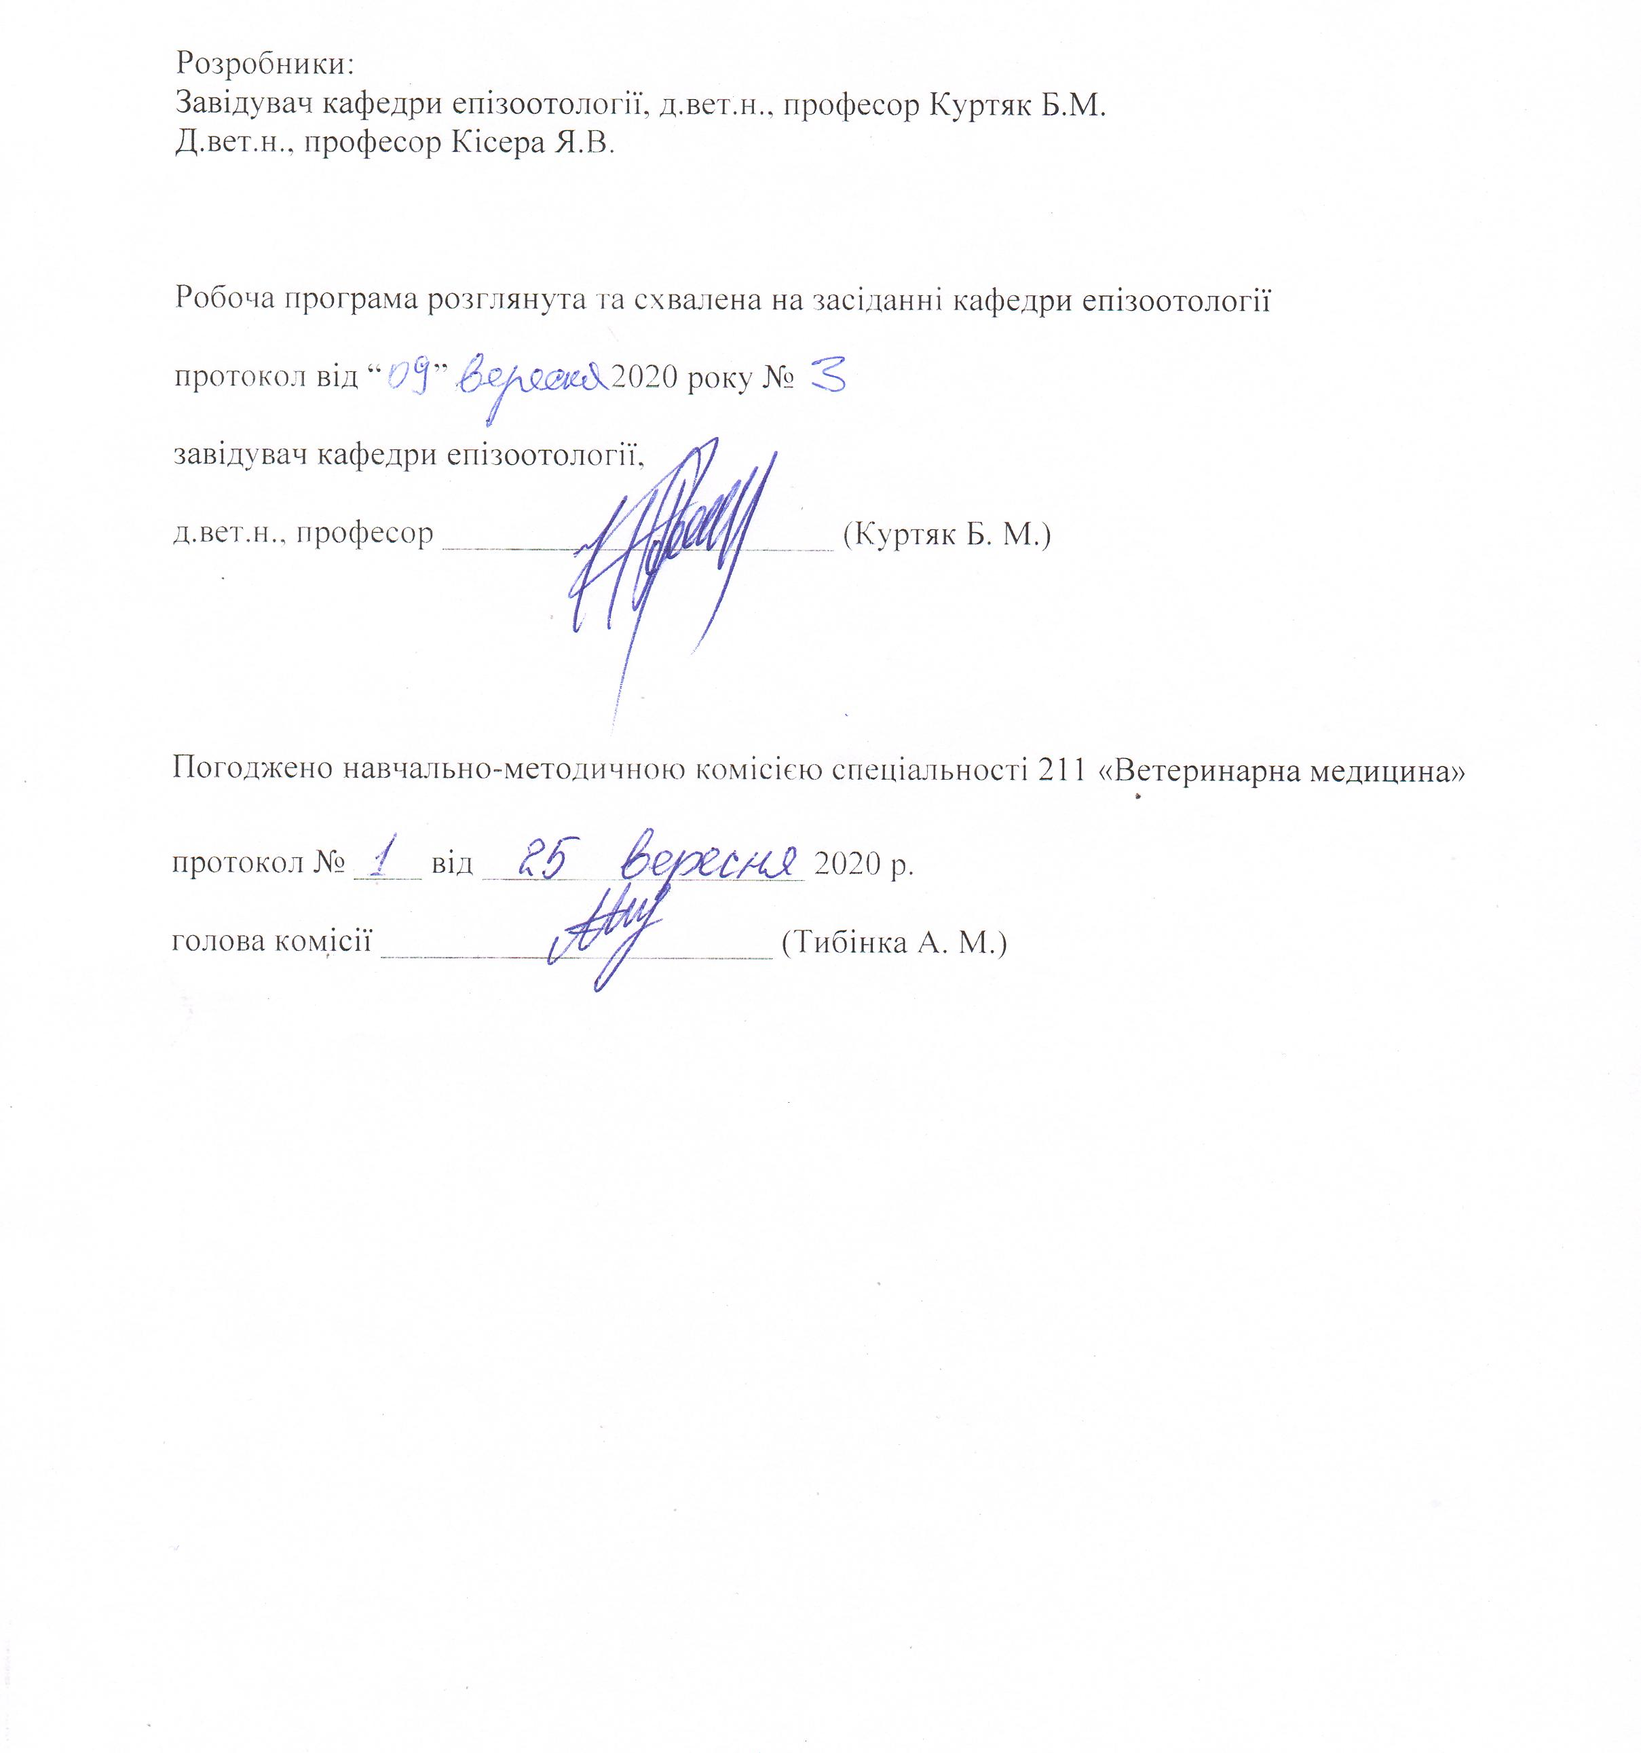

1. Опис навчальної дисципліни
Найменування показників | Всього годин
 | Денна форма навчання
Кількість кредитів/годин | 3 / 90
Усього годин аудиторної роботи | 30
в т.ч.:
- лекційні заняття, год. | 10
- практичні заняття, год. | 20
- лабораторні заняття, год | –
семінарські заняття, год | −
Усього годин самостійної роботи | 60
Вид контролю | екзамен

Примітка.
Частка аудиторного навчального часу студента у відсотковому вимірі:
для денної форми навчання – 33,3 %.

2. Предмет, мета та завдання навчальної дисципліни
2.1. Предметом навчальної дисципліни «Загальна та спеціальна епізоотологія» є визначення об'єктивних закономірностей процесів виникнення, розвитку, поширення і згасання інфекційних хвороб тварин та на основі пізнання загальних закономірностей, а також сучасних даних суміжних наук розробляє раціональні заходи профілактики і ліквідації епізоотій. Метою навчальної дисципліни є вивчення суті загальної закономірності епізоотичного процесу (причини виникнення, різного прояву, поширення,згасання й зникнення інфекційних хвороб), а також впливу рівних умов навколишнього середовища на інтенсивність цього процесу; розробка і вдосконалення методів профілактики та ліквідації інфекційних хвороб тварин і здійснення активного втручання людини в об'єктивні закономірності епізоотичного процесу; ветеринарно-санітарне забезпечення благополуччя тваринництва та ліквідація зоонозних захворювань тварин (антропозоонозних та зооантропонозних); охорона країни від занесення (завезення) інфекційних захворювань, у тому числі і зоонозів; надання допомоги іншим країнам у ліквідації інфекційних захворювань.
2.2. Завдання навчальної дисципліни (ЗК, ФК)
Вивчення навчальної дисципліни передбачає формування у студентів необхідних компетентностей:
– загальні компетентності:
ЗК 1. Здатність вчитися, самостійно формувати програму освіти протягом життя.
ЗК 2. Здатність до абстрактного мислення, аналізу та синтезу.
ЗК 3. Здатність до пошуку, оброблення та аналізу інформації з різних джерел.
ЗК 4. Здатність генерувати нові ідеї, реалізувати креативні підходи у діяльності.
ЗК 5. Здатність бути критичним і самокритичним.
ЗК 6. Здатність працювати в міжнародному контексті.
ЗК 8. Здатність використовувати сучасні технології для проведення наукових досліджень.
ЗК 9. Здатність до співпраці з іншими науковцями та науковими організаціями та здатність до колективної роботи.
ЗК 10. Здатність проявляти ініціативність, наполегливість та відповідальність у роботі.
ЗК 11. Здатність застосовувати нестандарті рішення та оригінальні підходи.
ЗК 12. Здатність самостійно планувати та
реалізовувати наукові проекти.
ЗК 13. Вміти представляти результати своїх досліджень у письмовій формі (наукові публікації, монографії, методичні рекомендації).
ЗК 14. Здатність формувати структуру наукової роботи, у т.ч. дисертаційної, здійснювати її рубрикацію та змістовне наповнення.
– фахові компетентності:
ФК 1. Здатність встановлювати особливості гомеостазу в організмі різних видів і класів тварин. Розуміти причинно-наслідкові механізми змін гомеостазу організму, диференціювати етіологію та патогенез захворювань.
ФК 2. Здатність виокремлювати та формулювати наукову проблему, розробляти шляхи її вирішення, формулювати робочі гіпотези, визначати актуальність, мету, завдання, які необхідно вирішити, оцінювати необхідні ресурси та час для реалізації.
ФК 3. Володіти значною кількістю методів дослідження у своїй галузі, при потребі адаптувати їх до конкретних умов експерименту, вміти працювати із сучасним обладнанням, користуватися програмним забезпеченням. Розробляти нові методи досліджень.
ФК 4. Вміти аналізувати результати досліджень, проводити їх статистичне опрацювання, групувати на основі певних критеріїв, порівнювати з результатами інших науковців, формувати наукові положення, висновки і рекомендації.
ФК 5. Забезпечувати якісне керівництво науковими проектами, підтримувати командну роботу, ефективно використовувати індивідуальну майстерність колег, приймати рішення та нести відповідальність за результат.
ФК 6. Здатність знаходити шляхи можливого використання отриманих результатів для подальшого розвитку науки та підвищення якості навчального процесу.
ФК 7. Здатність розуміти комплексні проблеми в галузі ветеринарії, робити наукові узагальнення стосовно актуальних питань стану ветеринарного благополуччя.
ФК 8. Чітко виокремлювати і формулювати новизну своїх досліджень та реєструвати права інтелектуальної власності згідно українського та міжнародного законодавства.
ФК 9. Аргументовано представляти свої наукові погляди під час наукових семінарів, конференцій, диспутів. Вести наукову дискусію, опираючись на сучасну базу знань в своїй галузі ветеринарної медицини. Також бути достатньо добре обізнаним з ключовими питаннями суміжних галузей.
ФК 10. Здатність здійснювати просвітницьку та педагогічну діяльність, застосовуючи традиційні та інноваційні методи.
ФК 11. Здатність володіти науковим стилем українською та іноземною мовами, вільно сприймати, обробляти та відтворювати інформацію на загальні та фахові теми.
ФК 12. Виявляти і вирішувати наукові задачі та проблеми у межах обраної спеціальності з дотриманням норм наукової етики і академічної чесності.
ФК 13. Здатність здійснювати фаховий аналіз різних інформаційних джерел, авторських методик, конкретних освітніх, наукових та професійних матеріалів за обраною спеціальністю.
ФК 14. Здатність впроваджувати у виробництво науково-обґрунтовані результати дисертаційних досліджень за спеціальністю «Ветеринарна медицина».

2.3. Програмні результати навчання (ПРН)
У результаті вивчення навчальної дисципліни студент повинен бути здатним продемонструвати такі результати навчання:
знати:
ПРН 1. Знання сучасного рівня розвитку предметної області ветеринарної медицини, за яким навчатиметься здобувач. Бути обізнаним з класичними та сучасними науковими публікаціями, що формують базу знань цієї області.
ПРН 2. Знати особливості організації експериментального дослідження (планування, моделювання, організація, проведення, контролювання, звітування) у своїй предметної області ветеринарної медицини. Вміти застосовувати більшість методів дослідження у своїй предметної області ветеринарної медицини.
ПРН 3. Знати основи педагогіки в межах своєї професійної діяльності. Бути спроможним забезпечувати високий науковий та навчально-методичний рівень різних видів занять (читання лекцій, ведення лабораторних чи практичних занять).

вміти:
ПРН 1. Відкритість до здобуття знань, інтелектуального та фахового зростання, перебування у постійному наукового пошуку.
ПРН 2. Формулювати мету власних наукових досліджень на основі критичного аналізу бази знань ветеринарної медицини та синтезу нових наукових положень і ідей.
ПРН 3. Аналізувати результати власних досліджень та формувати узагальнення. На їх основі формувати висновки та приймати обґрунтовані рішення.
ПРН 4. Вільно оперувати науковою інформацією та могти консультувати здобувачів освіти. Впроваджувати результати наукових досліджень у виробництво та освітній процес.
ПРН 5. Володіти сучасними інформаційними та комунікативними технологіями обміну інформацією. Вміти працювати в команді та володіти навичками міжособистісної взаємодії.
ПРН 6. Брати участь у науковій дискусії. Та презентувати результати наукових досліджень на наукових форумах.
ПРН 7. Розробляти та реалізовувати наукові проекти. Реєстувати права інтелектуальної
власності.
ПРН 8. Впроваджувати нові методи досліджень, які б зменшували кількість тварин, що використовуються в експериментах.
ПРН 9. Налагодження кооперації між спорідненими напрямками досліджень з метою оптимізації використання ресурсів та досягнення максимально високого результату.
3. Структура навчальної дисципліни
3.1. Розподіл навчальних занять за розділами дисципліни
Назви розділів і тем | Кількість годин
 | денна форма
 | усього | у тому числі
 |  | л | лаб. | п | інд. | с. р.
1 | 2 | 3 | 4 | 5 | 6 | 7
Загальна та спеціальна епізоотологія
Тема 1. Прелмет, завдання та історія епізоотології. | 2 | 2 | – | − | – | 4
Тема 2. Вчення про інфекцію, інфекційна хвороба, розповсюдження патогенних мікробів в організмі тварин, види інфекції. | 2 | 2 | – | – | – | 4
Тема 3. Профілактика і ліквідація інфекційних хвороб. | 2 | − | 2 | − | − | 2
Тема 4. Методи діагностики інфекційних хвороб. | 2 | − | 2 | − | – | 2
Тема 5. Правила відбору та пересилання проб патматеріалу для лабораторних досліджень. | 4 | − | 4 | − | − | 4
Тема 6. Характеристика діагностичних і лікувально-профілактичних біопрепаратів. | 2 | – | 2 | − | − | 8
Тема 5.Хвороби бактеріальної етіології (сибірка, туберкульоз, бруцельоз, лептоспіроз, правець, злоякісний набряк, лістеріоз, ботулізм, псевдотуберкульоз). | 10 | 2 | 4 | − | − | 8
Тема 5. Хвороби вірусної етіології (сказ, хвороба Ауєскі, ящур, віспа, везикулярний стоматит). | 10 | 2 | 4 | − | – | 6
Тема 6. Хвороби грибкової та іншої етіології (трихофітія, мікроспорія, туляремія, рикетсіози ,Ку-гарячка, інфекційний гідроперикардит, інфекційний кератокон’юнктивіт). | 6 | − | 2 | − | – | 6
Тема 7. Хвороби хутрових звірів (алеутська хвороба, вірусний ентерит норок, вірусна геморагічна хвороба кролів, міксоматоз кролів). | 18 | 2 | – | − | – | 16
Разом | 90 | 10 | 20 | − | – | 60

3.2. Лекційні заняття
№  з/п | Назви тем та короткий зміст за навчальною програмою | Кількість  годин
Розділ −1. Загальна епізоотолгія
1. | Тема: Предмет, завдання та історія епізоотології. Зміст і завдання дисципліни. Основні правила роботи з інфекційними хворими тваринами, облаштування ізолятора та інфекційної клініки, ознайомлення з заходами особистої профілактики та охорони людей від зооантропонозів. | 2
2. | Тема: Вчення про інфекцію, інфекційна хвороба, розповсюдження патогенних мікробів в організмі тварин, види інфекції. Особливості та методи діагностики інфекційних хвороб у тварин та птахів. Порядок проведення епізоотичного обстеження господарства і складання акта. Методика складання супровідних документів на матеріал, який направляють в лабораторію ветеринарної медицини для досліджень. | 2
Разом годин |  | 4
Розділ −2. Спеціальна епізоотологія
3. | Тема: Хвороби бактеріальної етіології (сибірка, туберкульоз, бруцельоз, лептоспіроз, правець, злоякісний набряк, лістеріоз, ботулізм, псевдотуберкульоз). | 2
4. | Тема: Хвороби вірусної етіології (сказ, хвороба Ауєскі, ящур, віспа, везикулярний стоматит). | 2
5. | Тема: Тема 7. Хвороби хутрових звірів (алеутська хвороба, вірусний ентерит норок, вірусна геморагічна хвороба кролів, міксоматоз кролів). | 2
Усього годин |  | 10

3.3. Лабораторні заняття
№  з/п | Назви тем та короткий зміст за навчальною програмою | К–сть  год.
Розділ −1. Загальна та спеціальна епізоотологія
 | Профілактика і ліквідація інфекційних хвороб. | 2
 | Методи діагностики інфекційних хвороб. | 2
 | Правила відбору та пересилання проб патматеріалу для лабораторних досліджень. | 4
 | Характеристика діагностичних і лікувально-профілактичних біопрепаратів. | 2
 | Хвороби бактеріальної етіології (сибірка, туберкульоз, бруцельоз, лептоспіроз, правець, злоякісний набряк, лістеріоз, ботулізм, псевдотуберкульоз. Складання проекту рішення про накладання карантину при сибірці. Складання плану заходів оздоровлення господарства від туберкульозу. | 4
 | Хвороби вірусної етіології (сказ, хвороба Ауєскі, ящур, віспа, везикулярний стоматит). Діагностика та профілактика сказу. Розробка плану заходів боротьби з ящуром. | 4
 | Хвороби грибкової та іншої етіології (трихофітія, мікроспорія, туляремія, рикетсіози (Ку-гарячка, інфекційний гідроперикардит, інфекційний кератокон’юнктивіт), хламідіози (ензоотичний аборт овець, хламідіоз худоби). Специфічна профілактика інфекційних хвороб собак та котів.
7. |  | 2
Разом годин |  | 20
3.4. Тематична самостійна робота
№  з/п | Назви тем та короткий зміст за навчальною програмою | К–сть  год.
Розділ −1. Загальна та спеціальна епізоотологія
1. | Види інфекції (класифікація видів інфекції за шляхами проникнення збудника в організм, механізмом передачі збудника, розповсюдженням збудника в організмі, кількістю збудників, формою прояву, групою збудника, тривалістю перебігу, особливістю епізоотичного процесу). | 2
2. | Написання супровідного листа до матеріалу, що відправляється у лабораторію для діагностичного дослідження (вимоги до супровідного листа, написання супровідного листа). | 2
3. | Оформлення журналу епізоотичного стану та епізоотичної карти району. | 2
4. | Визначення якісних і кількісних показників перебігу епізоотичного процесу ( показники інтенсивності та екстенсивності епізоотичного процесу, типи та будова діаграм). | 2
5. | Знезараження трупів тварин (біологічних відходів) – (знезараження трупів методом спалювання, у біотермічних ямах, закопування на скотомогильнику, метод інсінерації, утилізація). | 2
6. | Характеристика діагностичних і лікувально-профілактичних біопрепаратів. | 1
7. | Сибірка, бруцельоз, лептоспіроз, правець, бутулізм. | 1
8. | Ящур, віспа, хвороба Ауєскі, везикулярний стоматит. | 1
9. | трихофітія, мікроспорія, туляремія, рикетсіози ,Ку-гарячка, інфекційний гідроперикардит, інфекційний кератокон’юнктивіт. | 1
1 10. | Алеутська хвороба, вірусний ентерит норок, вірусна геморагічна хвороба кролів, міксоматоз кролів. | 2
 | Разом годин | 16
 | Підготовка до навчальних занять та контрольних заходів | 44
 |  | 60
 | Всього годин
4. Методи навчання
Теоретичні - лекція, розповідь, пояснення, бесіда, інструктаж;
Наочні - демонстрація, ілюстрація;
Практичні - лабораторна робота, розв'язування задач, вправ, ситуацій.
За характером логіки пізнання: аналітичний, синтетичний, аналітико-синтетичний, індуктивний, дедуктивний методи.
За рівнем самостійної розумової діяльності: проблемний, частково-пошуковий, дослідницький методи.
Основні форми навчання: лекції, лабораторні заняття, самостійна поза аудиторна робота студентів (СРС).
Основним методом навчання є активізація отриманих теоретичних знань в процесі виконання завдань і дискусії на лабораторних заняттях.
5. Методи контролю
Система контролю за проведенням і якістю засвоєння студентами змісту дисципліни включає наступні види:
Поточний контроль:
- усний у вигляді індивідуального та фронтального опитування, експрес-контролю;
- поточного тестування, самостійних письмових робіт.
Підсумковий контроль - екзамен.
6. Критерії оцінювання результатів навчання студентів
Успішність студента оцінюється шляхом проведення поточного та підсумкового контролю.
Оцінювання результатів навчання проводиться в балах, максимальна кількість яких за кожний підсумковий контроль становить 100. Кожній сумі балів відповідає оцінка за національною шкалою ЕCТS (табл. 1).

Таблиця 1
Шкала оцінювання: – національна та ECTS

За 100  бальною шкалою | За шкалою ECTS | За національною шкалою
 |  | Екзамен,  диференційований залік | Залік
90–100 | А | відмінно | зараховано
82–89 | В | добре
74–81 | С
64–73 | D | задовільно
60–63 | Е
35–59 | F_{Х} | незадовільно з можливістю повторного складання | не зараховано з можливістю повторного складання
0–34 | F | незадовільно з обов’язковим повторним вивченням дисципліни | не зараховано з обов’язковим повторним вивченням  дисципліни

Результати успішності студента заносяться викладачами у «Журнал обліку відвідування занять та контролю успішності студентів» та «Екзаменаційну відомість» та «Залікову книжку» відповідно до вимог. Відомості заповнюються у трьох примірниках, один з яких залишається на кафедрі, а два інші передаються відповідно в деканат та навчально-методичний відділ.
Навчальна дисципліна «Ветеринарне законодавство України та міжнародне ветеринарне право» у семестрі поділяється на два розділи, які завершуються семестровим екзаменом. Семестровий екзамен проводиться під час екзаменаційної сесії.
Розподіл балів є таким:
50 (ПК) + 50 (Е) = 100,
де:
50 (ПК) – 50 максимальних балів з поточного контролю (ПК), які може набрати студент за семестр;
50 (Е) – 50 максимальних балів, які може набрати студент за екзамен.
Поточний контроль проводиться протягом тетраместру (семестру) шляхом опитування (усного, тестового, експрес-контролю тощо), перевірки виконання індивідуальних завдань, тем самостійних робіт та інше.
Результати поточного контролю оцінюються за чотирибальною шкалою (2, 3, 4, 5). В кінці семестру обчислюється середнє арифметичне значення (САЗ) усіх отриманих студентом оцінок із наступним переведенням їх у бали за формулою:
50 × САЗ
ПК = --------------- = 10 × САЗ
5
Бал з поточного контролю може бути зміненим за рахунок заохочувальних балів:
- студентам, які не мають пропусків занять протягом семестру, додається 2 бали;
- за участь в університетських студентських олімпіадах, наукових конференціях (додається 2 бали), на міжвузівському рівні (додається 5 балів);
- за інші види навчально-дослідної роботи бали додаються за рішенням кафедри.
Оцінка «відмінно» виставляється виставляється студентові, який глибоко засвоїв програмний матеріал, дав вичерпну, послідовну, грамотну і логічну відповідь на поставлені запитання, тісно пов’язав теоретичні питання з практичною діяльністю. Студент повинен виявляти знання літератури монографічного (підручники, посібники) і періодичного характеру (науково-практичні та реферативні журнали, огляди нової літератури тощо), з етіології, патогенезу, діагностики, лікування та профілактики інфекційних хвороб.
Оцінка «добре» виставляється студентові, який твердо знає програмний матеріал, грамотно і по суті його викладає, не допускає суттєвих помилок у відповідях на запитання, вірно вміє застосувати теоретичні положення при вирішенні практичних питань і завдань.
Оцінка «задовільно» виставляється студентові, який має знання лише матеріалу підручників, але не засвоїв окремих деталей, допускає неточності, недостатньо правильні формулювання, порушує послідовність у викладенні програмного матеріалу та має затруднення при виконанні лабораторних занять.
Оцінка «незадовільно» виставляється студентові, який не знає значної частини програмного матеріалу, допускає суттєві помилки, невпевнено, з великими труднощами виконує лабораторні роботи та практичні навички.

7. Навчально-методичне забезпечення
- Конспекти лекцій.
- Методичні рекомендації для проведення лабораторних занять.
- Списки теоретичних запитань для підготовки до модульних контрольних робіт.
- Варіанти екзаменаційних білетів.
- Таблиці, плакати, муляжі, фотографії.
- Мікроскопи, мікропрепарати.
- Біопрепарати (вакцини, діагностикуми, антигени, сироватки та вакцини.
- Цифрові комп’ютерні зображення та відеофайли для навчальних цілей.
- Комп’ютерні програми і мультимедійні презентації з курсу «Епізоотологія та інфекційні хвороби».

8. РЕКОМЕНДОВАНА ЛІТЕРАТУРА

Базова
- Загальна епізоотологія / Ярчук Б.М., Вербицький П.І., Литвин В.П. та ін. : За редакцією Б.М.Ярчука, Л.Є.Корнієнка. – Біла Церква, 2002. – 655 с.
- Злонкевич Я.Д. Олексюк І.І., Кравців Р.Й. Інфекційні хвороби коней. – Львів, 2006. – 204 с.
- Інфекційні хвороби птиці / Л.Є.Корнієнко, Л.І.Наливайко, В.В.Недосеков та ін.. ; за ред. Л.Є.Корнієнка. Херсон: Грінь Д.С., 2012. – 528 с.
- Каришева А.Ф. Спеціальна епізоотологія. – К.: Вища школа, 2002. – 703 с.
- Кісера Я.В. Інфекційні хвороби собак і котів [Текст] : навчальн. посібн. / Я.В.Кісера, Л.Я.Божик. – Львів, 2016. – 196 с.
- Кравців Р., Злонкевич Я., Корж Б., Олексюк І. Інфекційні хвороби великої рогатої худоби. – Львів, 2001. – 394 с.
- Кравців Р.Й., Злонкевич Я.Д. Інфекційні хвороби свиней. – Львів, 2008. – 337 с.
- Литвин В.П., Олійник Л.В., Корнієнко Л.В. Факторні хвороби сільськогосподарських тварин. – К.: Аграрна наука, 2002. – 394 с.
- Литвин В.П., Ярчук Б.М. Загальна епізоотологія. – К.: Урожай, 1995. – 256 с.

Допоміжна

- Божко Г.К. Організація протиепізоотичних заходів. Урожай, 1987. – 232 с.
- Вирусные болезни животных / Сюрин В.Н., Самуйленко А.Я., Соловьев Б.В., Фомина Н.В. – М.: ВНИТИБП, 1998. – 928 с.
- Джупина С.И. Методы эпизоотологического исследования и теория эпизоотологического процесса. – Новосибирск: Наука, Сиб. отд–ние, 1991. – 122 с.
- Законодавство України про ветеринарну медицину : За ред.. П.П.Достоєвського, В.І.Хоменка. – К.: Урожай, 1999. – 592 с.
- Кісера Я.В., Божик Л.Я. Нормативно-правові акти щодо профілактики та ліквідації інфекційних захворювань спільних для кількох видів тварин. – Львів: СПОЛОМ, 2013. – 170 с.
- Кісера Я.В. Нормативно-правові акти щодо профілактики та ліквідації інфекційних захворювань птиці : Навчальн. посібн. / Кісера Я.В., Божик Л.Я. – Львів: ЛНУВМтаБТ ім. С.З.Ґжицького, 2015. – 224 с.
- Кісера Я.В., Маслянко Р.П., Олексюк І.І. та ін. Біологічні препарати : Довідник. Ч. 1. − Львів, 2010. − С. 92.
- Кісера Я.В., Маслянко Р.П., Олексюк І.І. та ін. Біологічні препарати : Довідник. Ч. 2. − Львів, 2010. − С. 214.
- Корнієнко Л.Є., Домбровський О.Б., Ярчук Б.М. Хронічні інфекційні хвороби. – Біла Церква, 2002. – 107 с.
- Кравців Р.Й., Завірюха В.І., Крупник Я. Збереження диких тварин та птиці в контексті підготовки лікарів ветеринарної медицини для даної галузі // Вет. медицина України. – 2000. – №1. – С. 16–17.
- Кравців Р.Й., Злонкевич Я.Д., Корж Б.А. Хвороби свиней з нервовою клінікою. – Львів, 1997. – 146 с.
- Куртяк Б.М. та ін. Дезінфекція на об’єктах ветеринарно-санітарного контролю і нагляду. Львів, 2012. – 59 с.
- Левківська Н.Д. Лабораторна діагностика інфекційних хвороб тварин бактеріальної етіології / Н.Д.Левківська [та ін.] // за ред. Н.Д.Левківської. – Львів: СПОЛОМ, 2017. – 244 с.
- Маслянко Р.П. Основи імунобіології. – Львів: Вертикаль, 1999. – 472 с.
- Практикум із загальної епізоотології / Ярчук Б.М., Паска М.М., Корнієнко Л.Є. та ін. : За ред. Б.М.Ярчука. – Біла Церква, 1999. – 168 с.
- Руководство по ветеринарной санитарии / Поляков А.А., Балковой И.И., Бочаров Д.А. и др. : Под ред. А.А.Полякова. – М.: Агропромиздат, 1986. – 320 с.
- Руководство по общей эпизоотологии : Под ред. И.А.Бакулова, А.Д.Третьякова. – М.: Колос, 1979. – 424 с.
- Урбан В.П. Практикум по эпизоотологии и инфекционным болезням с ветеринарной санитарией. – Л.: Агропромиздат, 1987. – 272 с.
- Эпизоотология и инфекционные болезни сельскохозяйственных животных : Под ред. Конопаткина А.А. – М.: Колос, 1984. – 544 с.
- Юров К. П. Инфекционные болезни лошадей. – М.: Россельхозиздат, 1991.
- Ярчук Б.М., Корнієнко Л.Є., Корнієнко Л.М. Ще раз про повільні інфекції й губоподібні енцефалопатії зокрема // Вет. медицина України. – 1997. – №10. – С. 12–15.

10. Інформаційні ресурси

  - http://minagro.gov.ua/ Міністерство аграрної політики та продовольства України.
  - http://rada.gov.ua/ Міністерство освіти України.
  - http://vet.gov.ua/node/366 Державна ветеринарна та фітосанітарна служба України.
  - http://vetlabresearch.gov.ua/ Державний НДІ з лабораторної діагностики та ветеринарно-санітарної експертизи.
  - http://www.oie.int/ Міжнародне епізоотичне бюро.

